SISTEMI OPERATIVI-PROGETTO

Ad opera di: Andrea Lombardo

Email: l.andrea195@live.it

University of TorVergata --- 29 Gennaio 2019
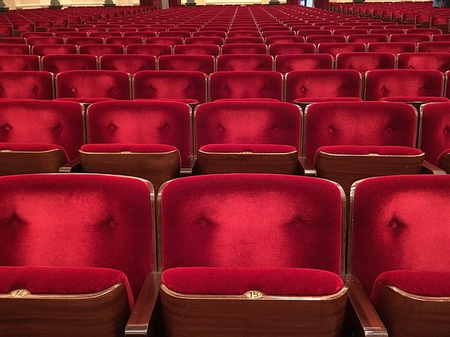

SISTEMA DI PRENOTAZIONE POSTI

INTRODUZIONE:
Il progetto realizzato ha come finalità principale quello di implementare un’applicazione client-server, che ha per obiettivo quello di realizzare un servizio di prenotazione posti per una sala cinematografica.
In tali architetture vi è un host sempre attivo, chiamato server che risponde alle richieste di servizio di molti altri host detti client.
Per garantire l'affidabilità di spedizione e ricezione dei messaggi, ho realizzato un servizio di trasporto TCP. Le applicazioni di rete sono costituite da una coppia di processi, chiamati rispettivamente Client e Server, i quali si scambiano messaggi su una rete attraverso canali di I/O chiamati socket.

In generale ogni processo invia e riceve messaggi attraverso un’interfaccia software detta socket tra il livello di applicazione e il livello di trasporto, di conseguenza il livello di trasporto nell’host di ricezione non trasferisce i dati a un processo, ma piuttosto ad una socket che svolge la funzione di intermediario.
In ciascun host le interfacce (le socket) possono essere più di una e si distinguono grazie ad un identificatore (un intero).

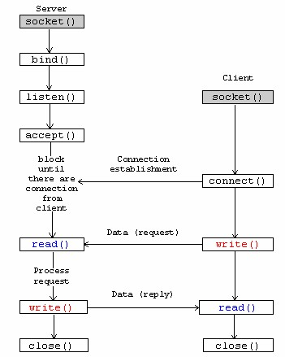

PER REALIZZARE UN SERVER(TCP)
importo i seguenti package:
#include <sys/socket.h> #include <netinet/in.h> #include <arpa/inet.h>
1.Uso la funzione socket(AF_INET, SOCK_STREAM, IPPROTO_TCP)
per la creazione della socket, un canale di I/O, che occorre per comunicare via remoto.
Nota: AF_INET specifica del dominio usato per la socket, SOCK_STREAM specifica la semantica del protocollo usato, IPPROTO_TCP specifica il protocollo usato.
Come terzo parametro della socket avrei potuto inserire anche il valore 0: in questo caso tale valore indica che si vuole utilizzare il protocollo di default o eventualmente l'unico disponibile per quella coppia (domain,type).

Struttura che serve per gestire l'indirizzo internet e la porta
struct sockaddr_in servaddr,clientaddr;
struct sockaddr_in {
short sin_family; /* domain */
u_short sin_port; /* 2-bytes port number */
struct in_addr sin_addr; /* 4-bytes host-id */
char sin_zero[8]; /* unused *
}
Chiamata che mi permette di assegnare l'IP
servaddr.sin_family = AF_INET;

Il server accetta connessioni su una qualunque delle sue interfacce di rete

servaddr.sin_addr.s_addr = INADDR_ANY;
E' necessario inserire in tale struttura la porta che deve esser prima convertita attraverso la funzione htons() da host byte a network byte order, come cita il manuale.
servaddr.sin_port = htons(SERV_PORT);

2.Ora possiamo usare la funzione bind(), che ha il compito di mandare in run la struttura inizializzata nei passaggi precedenti e il descrittore di socket prima creato:
bind(listen_s,(struct sockaddr*)&servaddr,sizeof(servaddr))
3. Il Server si mette in ascolto rendendo la socket dato in input attivo per la successiva funzione accept() .Il secondo parametro ( N_CONN) invece viene utilizzato per il limite massimo di connessioni possibili oer quella particolare istanza di server.

listen(listen_s, N_CONN)
4. Attraverso questa chiamata il server accetta una connessione con il client e da questo punto possono scambiarsi informazioni attraverso send e receive. Tale system call (accept()) è bloccante nel senso che il processo ,fin quando non si instaura una connessione con un client, non eseguirà altre istruzioni.
accept(listen_s, (struct sockaddr *) &clientaddr, &sin_size)
Attenzione: il file descriptor che ritorna questa system call verrà usata dalle funzioni responsabili di scambio di messaggi.

Esistono vari modi per mandare e ricevere i dati
(write/read, sendto/recvfrom,send/recv);
Tra questi ho usato la coppia send e recv

send(conn_s, buff,SIZE, 0);
manda dei dati al client esattamente un data pari a SIZE di dimensione
recv(conn_s, buff,SIZE, 0);
riceve dei dati al client esattamente un data pari a SIZE di dimensione
close(conn_s) chiude la connessione

Nota: queste ultime tre funzioni sono usate anche nel client dopo aver instaurato la connessione.
Nel caso invece in cui il server accetta una seconda connessione da un secondo client riparte dalla listen (Punto->3), controllando quindi che non ci siano più del numero limite di client attivi ovvero un numero minore di N_CONN.

PER REALIZZARE UN CLIENT(TCP)
Alcune delle funzioni descritte per realizzare un server sono le stesse necessarie, per la parte della comunicazione, per realizzare un client.
Per prima cosa dobbiamo importare le stesse librerie descritte precedentemente e fare la system call socket e poi descrivere una struct sockaddr_in con cui possiamo metterci in contatto con il server.
Attraverso queste due system call, che ora andrò ad analizzare, vado a definire l'indirizzo IP e gestisco la connessione con il server che sarà stato attivato precedentemente.

inet_pton(AF_INET,argv[1], &(addr.sin_addr)) come argv[1]=127.0.0.1

inet_pton serve per convertire l'indirizzo ip passato come secondo argomento in una struttura della famiglia AF di indirizzi network(IP) a cui si fa riferimento nel 1 parametro . Tale struttura serve quindi per instaurare la connessione

connect(sock_fd, (struct sockaddr *) &addr, sizeof(addr))

La connect ci serve per connettere il client al server.
Dopo questa chiamata i due componenti (client-server) comunicano scambiandosi informazioni attraverso recv e send.

SVILUPPO:

Dopo aver analizzato come le due parti devono comunicare, sfruttando il protocollo TCP, ho strutturato in questa maniera il lavoro:

1. Ho creato una struct che identifica la singola prenotazione, quindi un biglietto

struct biglietto{
bool occupato;//bool per vedere se il posto è occupato o libero
struct biglietto *next;// puntatore all'elemento successivo
int n_posto; //numero posto
char n_riga;//n riferito alla riga quindi A,B ecc
char *code; //codice univoco di prenotazione
char id[3]; //id del posto quindi A1,ecc
};
2. Per realizzare la mappatura della sala mi sono aiutato con la funzione define_map() che mi permette di scrivere gli id dei posti in un file “mappa_posti.txt”, per renderlo più persistente e dando la possibilità di riuso di codice in caso di successive modifiche. L'idea è quella di costruire un file con una serie di file(A, B, C, ecc.), inserendo uno '\n' dopo la terminazione di una fila della sala cinematografica, (tale particolare mi occorrerà più avanti per partizionare nella maniera corretta gli ID dei posti).
Per realizzare una semplice mappa nel c e mantenere le informazioni mi sono aiutato con una lista collegata dove ogni singolo nodo è un elemento di tipo struct biglietto*.
Attraverso la chiamata ->define_seat() ottengo un array doppio di puntatori, dove ogni singolo elemento di tale array contiene l'indirizzo una memoria che contiene contiene una fila.
Esempio:
* array_row[0]
A1 A2 A3 A4 A5 A6 A7 A8 A9\n

* array_row[1]
B1 B2 B3 B4 B5 B6 B7 B8 B9\n

ATTENZIONE:
La funzione che mi permette di costruire una lista collegata con cui poi posso lavorare è return_list_place(head), che ritornerà la testa di tal lista collegata.
Al suo interno invoca define_seat sopra definita che mi aiuterà a settare un array di righe.
A questo punto per ogni riga creo un altro doppio puntatore dove ogni singolo elemento fa riferimento al singolo posto, per esempio A1 il primo elemento, A2 il secondo elemento attraverso la seguente chiamata: array_elem = tokenize_elem(*array_row, " ");
(usato anche in precedenza per costruirmi l'array di righe con un delimitatore differente '\n')

Per ogni elemento di array_elem creo un nuovo nodo con una malloc, inizializzo il nodo con il suo id, ricavato dall'array doppio precedentemente creato e aggiungo il nuovo nodo in coda strutturando la seguente lista:
A1->A2...->A9->B1->....->F9->NULL

Ora che ho creato la mia lista collegata di posti identificati da id, settare le altre informazioni che riguardano ogni nodo e userò la seguente funzione: set_lista(nodo* head)->

Attraverso questa chiamata setto per ogni nodo, scorrendo tutta lista, rispettivamente il numero della poltrona compreso tra 1-9 (nel mio caso) e la lettera della fila da A-F (nel mio caso).
Tra gli altri parametri di cui devo tener conto, c'è quello riguardante la disponibilità del posto ovvero se quel posto è occupato(bool) e quindi possiede già un codice di prenotazione oppure no.
Ma come fare per mantenere eventualmente tali informazioni?

Attraverso un file “mappa_sala_disponibilità.txt” rafforzo la persistenza del progetto conservando in questa non solo la mappa della sala ma anche le disponibilità di quest'ultima.
Tale file in caso richiesto dall'utente (client) può essere visto a schermo, digitando da menu il comando 1, come richiesto da manuale.

Tuttavia per conservare le informazioni sulle disponibilità e avere la possibilità di utilizzarle senza perderle, le riporto sulla lista collegata, costruita precedentemente.
Usando tale funzione realizzo questo servizio: setta_disponibilita_in_lista(nodo *head, char *contenuto_file_disponibilita). In questo modo posso mantenere salvate le informazioni delle precedenti prenotazioni anche nel caso in cui il server per qualche motivo dovesse andare in crush.

Qui vengono descritte le funzionalità del programma:
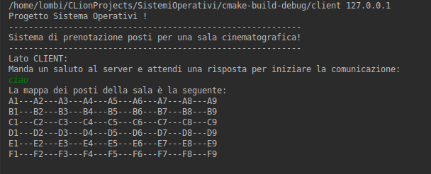

CLIENT: Attende da stdin un messaggio che permette di iniziare la comunicazione tra client e server.
Una volta scritto un messaggio il server riceverà tale messaggio e attraverso la funzione mappa_dei_posti(head) costruisce la mappa dei posti che permette al client di avere una prima visione della struttura della sala.
Nel frattempo il client dopo aver ricevuto tale informazione, ha un menu che permette di distinguere le varie operazioni disponibili.
Il menu è il seguente:
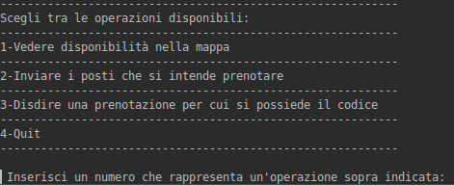

Dopo ognuna di queste scelte il client manda al server la scelta fatta in modo che anch'esso si prepara all'operazione che deve eseguire. Al termine di qualsiasi operazione i rispettivi buffer in ricezione e le variabili che vengono sporcate in memoria vengono liberate o ripulite in modo da poter eseguire un'altra operazione con gli stessi valori senza alcun tipo di problema relativo alla memoria
In funzione del numero scelto c'è una diversa operazione, gestita da uno switch case..
Il primo caso (vedere disponibilità nella mappa) si mette in ricezione di un buffer che contiene le disponibilità della mappa e lo stampa :
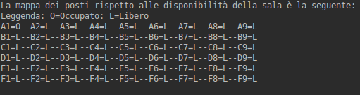
Caso in cui viene premuto il tasto 1 si ha questa schermata!

Nel secondo caso (inviare i posti che si intende prenotare)

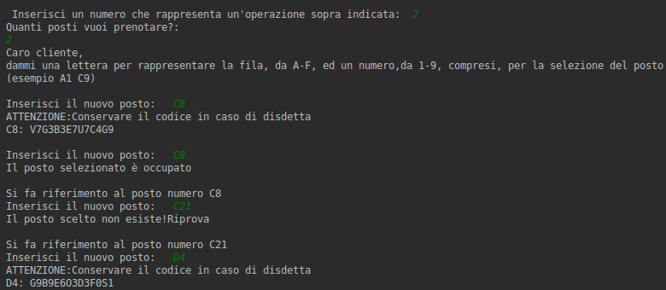

Caso in cui viene premuto il tasto 2 si ha questa schermata!

Il client riceve dal buffer in ricezione la scritta di quanti posti vuol prenotare, in questo modo il server prepara un ciclo for che mi permette di iterare il procedimento tante volte quante richieste dall'utente e manda in schermata delle informazioni su come continuare il tentativo di prenotazione.
Il sistema attende, dopo tale schermata, un particolare posto in stdin, per esempio A1 oppure B2 oppure C9.
Ora il client riceverà o un codice di prenotazione con il nome del posto ad esso legato o un buffer che informa l'utente che il posto richiesto o non esiste perché non riconosciuto o perchè è stato precedentemente selezionato quindi risulta occupato. In caso di errore nello scegliere un posto già selezionato o un posto inesistente il sistema fa ripetere il tentativo dando la possibilità di scegliere un altro posto al client finché non ne trova uno libero.

Nel terzo caso (disdire una prenotazione per cui si possiede un codice)
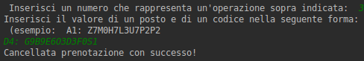
Caso in cui viene premuto il tasto 3 si ha questa schermata!

Come si può vedere dalla pagina precedente il sistema semplicemente ricorda di salvare tali informazioni (id posto e codice) per avere modo di disdire la prenotazione in caso di necessità.
Se codice e nome sono giusti il risultato è come mostrato in figura.(vedere sopra)

Nel quarto caso (arresta sistema)
La connessione si chiude e il sistema si arresta!
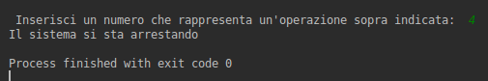
(Caso in cui viene premuto il tasto 4 si ha questa schermata)

SERVER:

il server è quello che ad ogni operazione del client elabora e controlla se i dati sono giusti o se è possibile fare una certa prenotazione. Su schermata il server non stampa nulla ma è tra i due componenti quello che lavora di più:
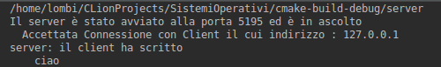

-Nel caso in cui il client digita il tasto “1” il server legge, inserendo il contenuto in un buffer, l'intero file “ mappa_sala_disponibilita.txt“ e lo spedisce al client che lo stampa.

-Nel caso in cui il client digita il tasto “2” il server aggiorna le informazioni del buffer delle disponibilità perché potrebbero esserci state delle modifiche inserite da altri client e chiede quanti posti si vogliono prenotare. Una volta avuta la risposta manda delle istruzioni al client e attende di ricevere l'id dei posti.
La funzione bool value=setta_elemento(buff,head); controlla se il posto selezionato è occupato:
buff->puo contenere A1 o B9, ecc..
-ritorna false-> implica che quel posto è libero e che può essere occupato. Viene settato come occupato e viene creato in maniera randomica un codice alfanumerico tramite la funzione random_code() che imposta per specifico posto, un codice per un'eventuale disdetta. Nel caso di prenotazione effettuata con successo il server crea la prenotazione e per maggior sicurezza immagazzina l'informazione di un file che contiene tutte le prenotazioni effettuate chiamato “database_prenotazioni.txt”.

Esattamente costruisce un buffer del tipo A1: D1Z8G0P6M8G8P1\n e lo scrive su tale file.
Inoltre aggiorna il file della mappa delle disponibilità attraverso la seguente chiamata: disponibili=stampa_mappa_posti_disponibili(head);
->questo mi occorre per gestire il caso in cui un secondo client prova a visualizzare le disponibilità e desidera a questo punto prenotare un posto precedentemente prenotato da un altro client.

-ritorna true-> controlla l'id del posto per sicurezza per vedere qual'è il problema:
-se esiste il posto: manda un buffer al client con scritto: “Il posto selezionato è occupato”
-se il posto non esiste perché l'id è sbagliato manda un buffer con scritto: “Il posto scelto non esiste!Riprova”

Nel caso in cui il client digita il tasto “3” il server esegue questa funzione:
controllosuFile_code(buff,head) che ritorna un buffer dove a seconda delle informazioni di input, codice prenotazione e nome id della poltrona, conterrà:
-in caso di successo-> “Cancellata prenotazione con successo!”
-in caso di errore->”Errore nell'elemento scritto\n” oppure "Errore nel codice riferito a quel posto!”
Al suo interno la funzione se ha successo, dopo aver controllato il database delle prenotazioni, setta il posto come libero cancellando la prenotazione dal file e aggiornando la mappa delle disponibilità.

GESTIONE DELLA CONCORRENZA:
L'idea di realizzare un server basandosi su un processo multithread nasce dal fatto che la la creazione dei processi richiede tempi troppo lunghi e troppe risorse. Infatti se il figlio processo si deve occupare degli stessi compiti del processo padre sarà conveniente usare un processo multithread.
Nel caso in esame il server creerà un thread distinto per ricevere richieste dei client.
Nel dettaglio i vantaggi presi in considerazione sono su:
a) Tempi di risposta
b)Economia in risorse
Con tale approccio viene garantito un accesso atomico ai file, in modo che non si crei corruzione dei file.
Nello specifico ne ho utilizzati 2:
1) mutex sui file->lucchetto_file , utilizzato su ogni accesso in scrittura su file
2) mutex per evitare corruzione tra 2 thread che vogliono fare concorrentemente prenotazioni di posti

CLIENT
richiesta
SERVER
Crea thread per ogni
Richiesta creando una
Corrispondenza 1:1
THREAD

Esempio nella casistica in cui mi occorre il secondo mutex (lucchetto_thread) si verifica quando provo a fare una prenotazione di un particolare posto ad esempio A1 e in maniera concorrente un secondo client provi ad eseguire lo stesso comando. Verranno restituiti 2 codici differenti, non garantendo più, in assenza di tale mutex, l'atomicità di una prenotazione che dovrebbe essere univoca.

In ultima analisi come nel caso di quit (arresto di sistema), ovvero il caso in cui il valore 4 viene mandato e viene terminato il processo client corrente, allo stesso modo ho gestito l'utilizzo di un segnali. Tra questi il SIGINT, che viene gestito nel dettaglio con l'arresto del singolo thread, dal punto di vista del server e del client i-esimo.
Tra i segnali ho voluto gestire anche il segnale SIGALARM, lanciato ogni volta che termina l' attesa del sistema di ricevere dati da input attraverso operazioni da me utilizzate come [scanf/fgets]. Deve essere lanciato prima di tali funzioni:
- nel caso in cui i dati vengano passati ai buffer per mezzo delle giuste funzioni, l'invio di tale segnale viene bloccato per mezzo di alarm(0).
- nel caso in cui ciò descritto sopra non avvenga, si avrà l'arresto del client che provocherà la kill del thread i-esimo.

